说 明 书 摘 要

本发明公开了一种在CAR构件编程中实现singleton模式的方法，基于CAR构件编程，包括以下步骤：步骤一，定义一个全局对象变量，并定义一个全局状态值，同时定义一个全局锁；步骤二，对状态值加锁；步骤三，对全局状态值进行检测判断，当全局状态值为未初始化时，对对象的状态值进行设置；当全局状态值为正在初始化时，检测其他线程分配对象的状况；当全局状态值为已初始化时，获得全局对象变量的值；步骤四，返回对象的值。本发明所提供的方法中，直接声明全局变量并进行初始化，同时对其进行多线程同步管理，当编译相应car文件后就可自动生成实现此类Singleton，降低了用户编程复杂程度。
摘 要 附 图
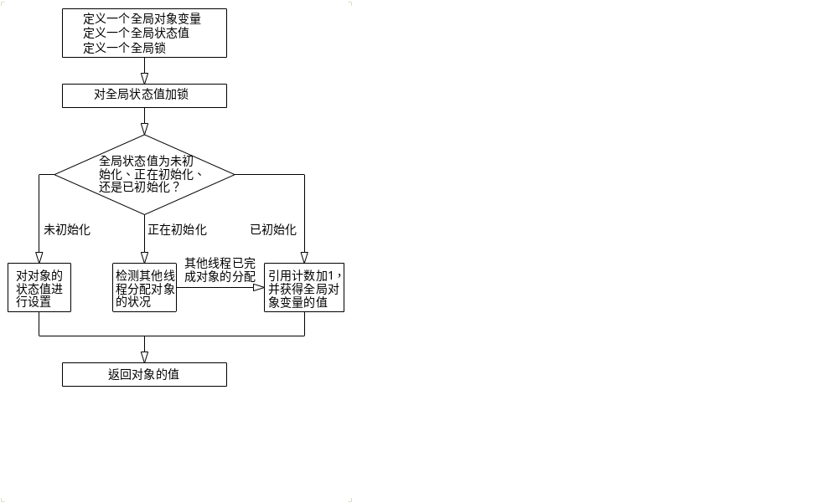
权 利 要 求 书
1、一种在构件编程中实现singleton模式的方法，基于CAR构件编程，其特征是，包括以下步骤：
步骤一，定义一个全局对象变量，并定义一个全局状态值，同时定义一个全局锁；
步骤二，对全局状态值加锁；
步骤三，对全局状态值进行检测判断，当全局状态值为未初始化时，对对象的状态值进行设置；当全局状态值为正在初始化时，检测其他线程分配对象的状况；当全局状态值为已初始化时，获得全局对象变量的值；
步骤四，返回对象的值。
2、根据权利要求1所述的在构件编程中实现singleton模式的方法，其特征是，当全局状态值为未初始化时，按照如下步骤完成所述的对对象的状态值进行设置：
步骤1，将全局状态值设置为正在初始化；
步骤2，对状态值解锁；
步骤3，在堆中分配新的构件对象，并将其引用计数加1；
步骤4，判断分配是否成功，当分配不成功时，将全局值设为未初始化并返回；当分配成功时，调用对象的初始化元件方法进行设置并执行下述步骤5；
步骤5，判断设置是否成功，当设置成功时，将对象的状态值设为已初始化并返回；当设置不成功时，将所述全局状态值设为未初始化并返回。
3、根据权利要求1所述的在构件编程中实现singleton模式的方法，其特征是，当全局状态值为正在初始化时，按如下步骤完成所述的检测其他线程分配对象的状况：
步骤A，对状态值解锁；
步骤B，切换到其他线程；
步骤C，对状态值加锁；
步骤D，判断其他线程是否分配对象失败，当其他线程分配对象失败时，返回过程开头（何处是过程开头？）重新分配对象；当其他线程分配对象成功时，执行下述步骤E；
步骤E，判断其他线程是否已经完成对象的分配，当其他线程未完成对象的分配时，跳回步骤A；当其他线程已完成对象的分配时，按所述步骤三获得全局对象变量的值。
说 明 书
在构件编程中实现singleton模式的方法

技术领域
本发明涉及一种基于CAR构件编程的方法，特别涉及一种在构件编程中实现singleton模式的方法。
背景技术
在面向对象的软件设计中，程序员一般要找到相关的对象，然后以适当的粒度将它们归类，再定义类的接口和继承层次，建立对象之间的基本关系。设计模式是指对以上设计过程中经常遇到的一些问题的总结及其通用的解决方法，设计模式使人们可以更加简单方便地复用成功的设计和体系结构。
Singleton模式属于设计模式中的一种方法，它的目的是保证一个类仅有一个实例，并提供一个能够访问它的全局访问点。这种模式在实际开发中的应用也非常多，例如在嵌入式图形系统应用中，由于内存资源比较宝贵，很多模块都必须保证在整个过程中只能有一个实例。在实际编程设计中，如果要运用该模式，用户可以设计一个Singleton的基类，然后在其子类实例中进行各种扩展来配置应用，也可以直接设计一个不允许继承的Singleton类，里面包含了相关功能。无论采取哪种方法，用户都必须自行实现Singleton模式的相关代码。
考虑一个银行帐户管理系统，其中有上百万个客户帐号，要访问每一个客户的帐号，需要对客户的权限进行验证。在这样的系统里，可以设计一个Singleton类叫做AccountManager，用来管理系统中的客户帐户，此类的实例在整个系统中只有一个，如果用C#实现的话，在多线程环境下，可以采用以下方法：
public sealed class AccountManager
{
static AccountManager instance_=null;
static readonly object lock_ = new Object();
private AccountManager()
{
}
public static AccountManager Instance
{
get
{
lock (lock_)
{
if (instance_==null)
{
instance_ = new AccountManager ();
}
return instance_;
}
}
}
}
以上是Singleton模式在C#中的基本实现，AccountManager类被设计成不可继承，当其静态成员变量instance_为空时才在堆中进行类的初始化，其他情况下直接返回该类的实例instance_的值，这样就保证了系统内始终只有一个该类的实例，整个过程通过加锁保证多线程下的一致性。可以看到，不同的用户和不同的语言对于Singleton模式的实现可能不相同，但是都必须自己进行Singleton类的编写，这给用户的编程带来一定的复杂度。
CAR是Component Assembly Runtime的缩写，CAR构件技术定义了一套网络编程时代的构件编程模型和编程规范，它规定了一组构件间相互调用的标准，使得二进制构件能够自描述，能够在运行时动态链接。CAR兼容微软的COM（Component Object Model，组件对象模型），但是和微软COM相比，CAR删除了COM中过时的约定，禁止用户定义COM的非自描述接口；完备了构件及其接口的自描述功能，实现了对COM的扩展；对COM的用户界面进行了简化包装，易学易用。
可以说CAR是微软COM的一个子集，同时又对微软的COM进行了扩展，在“和欣”SDK（Software Development Kit, 软件开发工具包）工具的支持下，使得高深难懂的构件编程技术很容易被C/C++程序员理解并掌握。用户只需要用脚本语言设计相关类和接口的关系以及其属性，并存为.car文件，通过CAR编译器的处理就可以自动生成相关的代码。如果能找到一种在CAR构件编程中实现singleton模式的方法，将大大降低用户编程的复杂程度。
发明内容
本发明要解决的技术问题是提供一种在CAR构件编程中实现singleton模式的方法。
为解决上述技术问题，本发明在构件编程中实现singleton模式的方法，基于CAR构件编程，包括以下步骤：步骤一，定义一个全局对象变量，并定义一个全局状态值，同时定义一个全局锁；步骤二，对状态值加锁；步骤三，对全局状态值进行检测判断，当全局状态值为未初始化时，对对象的状态值进行设置；当全局状态值为正在初始化时，检测其他线程分配对象的状况；当全局状态值为已初始化时，获得全局对象变量的值；步骤四，返回对象的值。
本发明所提供的方法中，singleton的实现并非像上述java或者.Net通过继承一个singleton基类来获得相应属性，而是直接声明为全局变量并进行初始化，同时对其进行多线程同步管理，保证此全局变量只有一个实例，当编译相应car文件后就可自动生成实现此类Singleton，大大降低了用户编程复杂程度。
附图说明
图1是本发明的流程图；
图2是图1中全局状态值为未初始化时的分支流程图（图中返回的含义不明确，是返回某个值，还是返回某个步骤？）；
图3是图1中全局状态值为正在初始化时的分支流程图（请明确图中返回的含义）；
图4图1中全局状态值为已初始化时的分支流程图（请明确图中返回的含义）。
具体实施方式
下面结合附图对本发明作进一步详细的说明。
按照本发明提供的方法，在CAR构件编程中,singleton模式的实现并非像上述java或者.Net通过继承一个singleton基类来获得相应属性，而是直接声明为全局变量并进行初始化，同时对其进行多线程同步管理，保证此全局变量只有一个实例。
当用户在.car文件中指定一个类为singleton属性并编译此.car文件后，CAR编译器会自动生成相关的处理代码，其处理过程如下：首先会声明几个相关的全局变量，除了有对应此对象的全局指针之外，还有一个状态值代表此对象当前的状态，以及一个全局锁进行同步。状态值分为三种：_SingletonObjState_Uninitialize，代表此对象尚未初始化；_SingletonObjState_Initializing，代表此对象正在进行初始化；_SingletonObjState_Initialized，代表此对象之前已初始化。
用户在判断以上三种状态值并进行相应的处理之前，首先会执行加锁的动作，因为状态值为全局变量，对其进行设置時必须要加锁以保证多线程下不会出现读写冲突。然后用户会根据当前不同的状态值进入相应的程序分支，如图1所示。

当对象状态为_SingletonObjState_Uninitialize時，表明对象还没有被别的线程初始化过，此时将进行初始化的工作，其过程为首先将对象的全局状态值设为_SingletonObjState_Initializing，表明当前对象正在进行初始化，由于进入分支之前已经加锁，所以当此状态值设置完毕后可以进行解锁，让其他线程也可以读写此状态值。接着在堆中分配一个新的car构件对象，并将此对象的引用计数加1（这个过程中如果分配失败，就会重新将对象状态设为_SingletonObjState_Uninitialize并返回，让其他线程进行初始化），然后调用该对象的_InitializeComponent()函数进行一些设置（这个过程如果失败，同样也会将对象状态设为_SingletonObjState_Uninitialize并返回），最后在返回前才将对象的状态值设为_SingletonObjState_Initialized，表明此构件对象已经被当前线程初始化完毕。上述过程如图2所示。
当对象状态为_SingletonObjState_Initializing時，则表明其他线程正在对此构件对象进行初始化，由于进入分支前已经加锁，此时可以解锁并切换至其他线程继续进行处理，然后重新加锁判断全局状态值，如果状态值为_SingletonObjState_Uninitialize，则表示其他线程可能初始化失败，此时解锁并返回过程开始处由本线程重新进行初始化；如果状态值仍然是_SingletonObjState_Initializing，则表明其他线程还没有把对象初始化完毕，此时应该返回到本分支开始处重新开始解锁以及唤醒其他线程再加锁判断状态值这些步骤，直到检测到对象状态值为_SingletonObjState_Initialized为止，此时退出此分支进入_SingletonObjState_Initialized分支。上述过程如图3所示。
当对象状态为_SingletonObjState_Initialized時，表明此时对象的实例已经被其他线程初始化过了，此时直接将对象的引用计数加1，并返回全局对象的相应值，最后解锁并返回。上述流程如图4所示。
仍然以具有大量客户帐号的银行帐户管理系统为例，其中设计一个Singleton类叫做AccountManager，用来管理系统中的客户帐户，对于AccountManager类，可以在.car文件中这样指定：
[singleton]
class AccountManager
{
interface IAccountManager
}
当编译此car文件后就可以自动生成singleton模式的相关实现代码，降低了编程的复杂度，用户不必再关心如何去实现Singleton模式，只需要把精力放在如何实现该类的其他基本功能上即可。
（请检查全文，并统一技术术语）

说 明 书 附 图
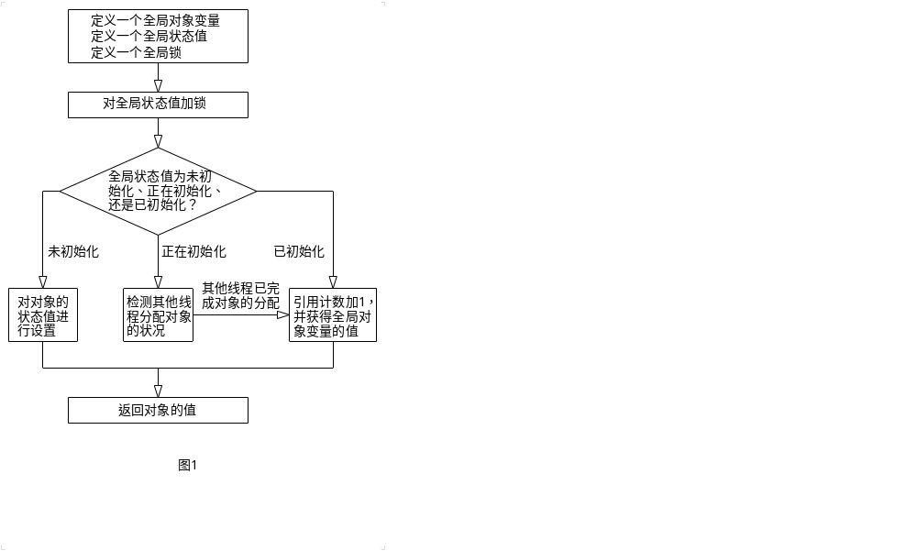
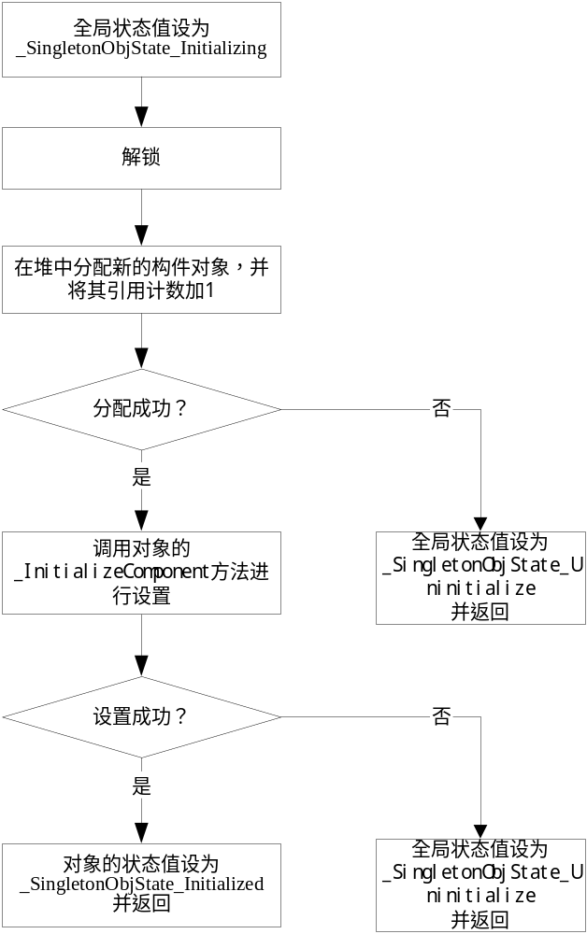

图2

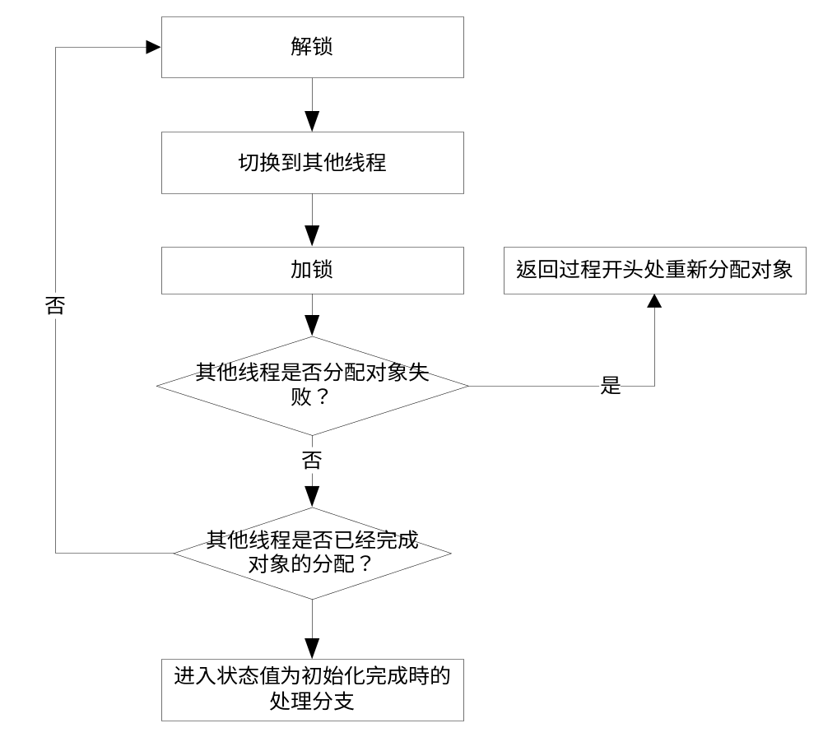

图3
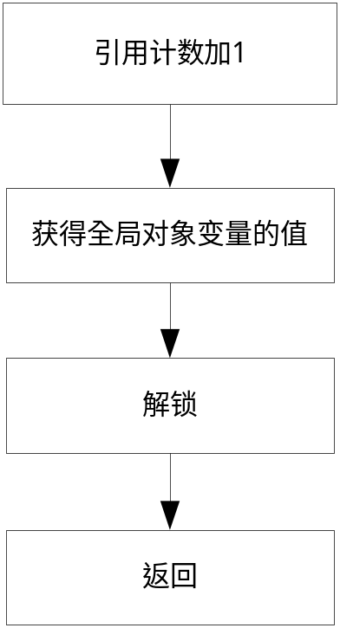

图4

